ACTIVITE CH 3 : COMMENT EST CONSTITUE UN SOLIDE IONIQUE

Les deux représentations ci-contre indiquent la disposition des ions dans le chlorure de sodium solide NaCl . Les ions chlorure et sodium ont respectivement des diamètres de 0,18nm et de 0,10 nm.  - Le sodium est dans la 1e colonne de la classification et le chlore dans la 7e. En déduire la charge que porte chacun de ces ions. Donner leur représentation symbolique.  - Déterminer le nombre de chacun des ions contenus dans les 2 représentations ci-contre. | 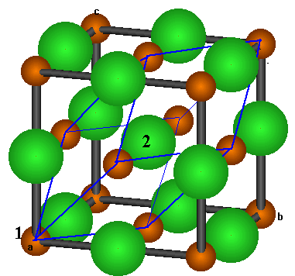
- Pourquoi adopte-t-on la formule NaCl pour le chlorure de sodium ?  - Quelle est la nature de l’interaction fondamentale qui assure la cohésion du cristal de chlorure de sodium ?  - Les modèles ci-contre sont appelés modèles éclatés. Dans les modèles compacts, les ions sont en contact les uns avec les autres. Ces modèles s’approchent mieux de la réalité. De combien d’ions de l’autre sorte est entouré l’ion marqué 2 ? | 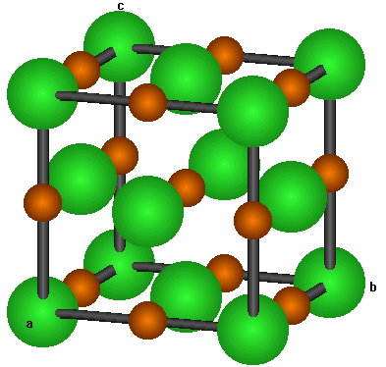
- Cet ion est-il plus proche des ions identiques ou des autres ions ?
- Conclure sur la cohésion d’un cristal ionique .

